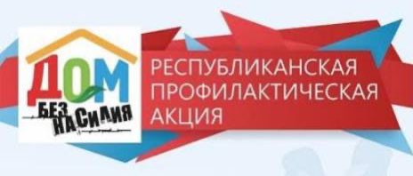
В период с 11 по 17 мая 2026 года на территории Краснопольского района проходил основной этап республиканской профилактической акции «Дом без насилия!», направленной на принятие мер профилактического воздействия к лицам, совершающим домашнее насилие.
В ходе акции специалисты Краснопольского РЦСОН в составе межведомственных рабочих групп приняли участие в посещении по месту жительства 24 граждан, которые допускают домашнее насилие, проживающих на территории городского поселка Краснополье и Краснопольского района.
Также в Краснопольском РЦСОН в рамках республиканской акции «Дом без насилия» прошел ряд профилактических мероприятий:
12.05.2026 - открытый диалог «Что нужно знать о домашнем насилии?» с лицами из числа детей-сирот и детей, оставшихся без попечения родителей;
14.05.2026 – лекция «Профилактика семейно-бытового насилия» с лицами, состоящими на профилактических учетах в Краснопольском РОВД;
14.05.2026 – беседа «Воспитание ненасилием» с многодетными семьями.
Кроме того, в составе межведомственных рабочих групп специалисты Краснопольского РЦСОН в трудовых коллективах УПКП «Жилкоммунхоз», Краснопольского РЦСОН, ГЛХУ «Краснопольский лесхоз», Краснопольского ОСП Мстиславского РАЙПО, ГУО «Козельская СШ» проведены информационно-разъяснительные беседы:
об услугах, оказываемых пострадавшим от домашнего насилия;
о функционировании «кризисной» комнаты;
об организациях, оказывающих помощь пострадавшим от домашнего насилия, в т.ч. и о номерах «горячих линий» по оказанию экстренной психологической помощи 165 и 133.
Кроме того, в рамках акции специалистами Центра с целью проведения информационно-разъяснительной работы с населением по вопросам профилактики и предупреждения домашнего насилия, разработаны и распространены среди населения доступные для восприятия буклеты и памятки «Кризисная» комната: останови домашнее насилие», «Куда вы можете обратиться, если пострадали от домашнего насилия», «Республиканская профилактическая акция «Дом без насилия!» и др. Всего среди населения в рамках акции распространено порядка 70 экземпляров раздаточного материала.
